NOTA TÉCNICA nº 26/2010

- Identificação do bem cultural: Portal das Gerais

- Município: Belo Horizonte – MG.

- Objetivo: Análise de CD entregue à Promotoria Estadual de Defesa do Patrimônio Cultural e Turístico pelo arquiteto Vitor Cassano.

- Análise Técnica:

Trata-se de imagens em 3D do projeto desenvolvido pelo arquiteto Vitor Cassano, quando o mesmo trabalhava a serviço do Estado nos órgãos Semad e IEF, nos anos de 2009 e 2010.
O projeto foi desenvolvido para terreno de propriedade da CODEMIG, com área de 11 ha, localizado às margens da BR 040, sentido Rio de Janeiro, na altura do Bairro Olhos d’água e Pilar, junto a terreno pertencente à Mannesmann.
O referido projeto teria sido aprovado pelo então vice-governador Antônio Augusto Anastasia, conforme divulgação no Minas Gerais de 21/02/2009 (em anexo), entretanto ainda não há verbas para sua implantação.
Segundo o arquiteto autor do projeto, também foram elaborados todos os projetos complementares (terraplenagem, edificações, paisagístico, etc) e há planilha orçamentária detalhada de todas as etapas da obra.
Em análise ao CD encaminhado por aquele arquiteto a esta Promotoria, foi verificado que o projeto proposto, denominado Portal das Gerais, é de um parque linear, implantado em terreno ocioso, mas de grande visibilidade, uma vez que é uma das principais entradas da cidade de Belo Horizonte. Se implantado, oferecerá espaço de lazer, educação ambiental e divulgará as riquezas de Minas Gerais, especialmente as naturais.
O projeto prevê portaria com guarita, estacionamento, play ground, áreas ajardinadas, áreas com pergolado, caminhos, fontes, espaços com esculturas, quiosque, áreas livres com bancos para recreação, mesas para jogos, entre outros espaços de lazer.
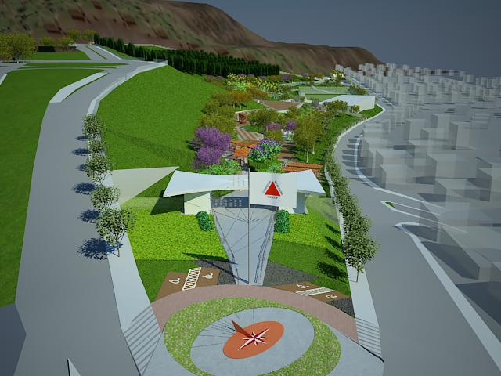 | 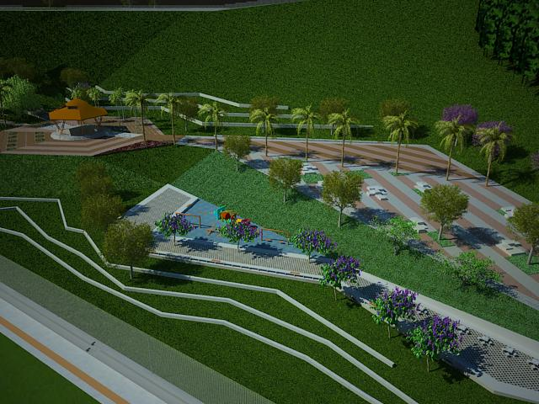
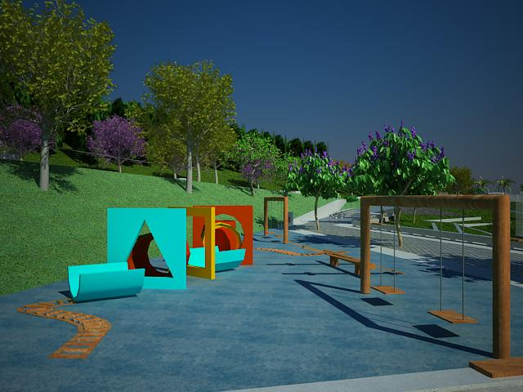 | 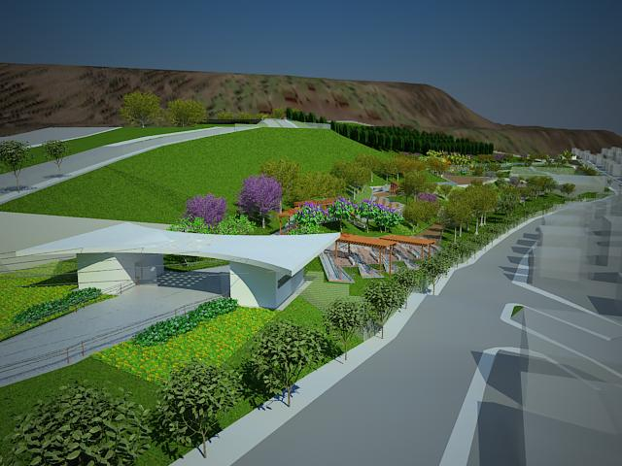
Figuras 01 a 04 – Imagens do projeto.

- Conclusões:

São essas as considerações deste setor técnico, que se coloca à disposição para o que mais se fizer necessário.

Belo Horizonte, 23 de julho de 2010.

Andréa Lanna Mendes Novais
Analista do Ministério Público – MAMP 3951
Arquiteta Urbanista – CREA-MG 70833/D

Contato 96118893 e email atendimento@vitorcassano.com.br e vitorcassano@gmail.com
Agência Minas de 20/02/2009 (em anexo).

